## 首页

### 疑问

1. “互动群”是啥意思？互动能理解，群是啥概念？
2. 页面还只是示意对吧？正式设计的时候还会进一步美化的是吧。黄色只是我随手截屏的，设计的时候根据你们觉得合适的来就好。

### 分类

点分类标签应同时改变分类选项，显示均为该类型内容。

### 今日排行榜

提供关闭功能，关闭后下次登录前不再显示。

该位置与“终身宠爱见证中心”以轮播方式共享。

### 终身宠爱见证中心

与今日排行榜交替出现在页头。

### 搜索

搜索除了放大镜标签，是否在边上加个输入框会更明显一些？

### 分享

需要确认一下，技术实现上是在首页点“分享”直接生成分享页面，可分享至微信朋友圈、微信好友（含群）。还是要进入“C Poster”页面后要再点一次“分享”，如果可能尽量是一次完成。

## 搜索页

### 搜索条件应增加搜索范围，分别是“地域”、“宠物种类”、“主题”，最好再加个时间范围。

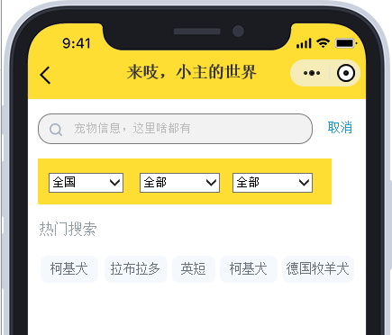

### 搜索结果跳转

（1）点小主头像和昵称进入小主档案是对的。

（2）点内容的时候，应该直接显示内容页面，不应该进入小主档案，否则可能会导致用户无法找到想要的内容，或者需要很长时间才能从小主档案中找到，不符合预期。

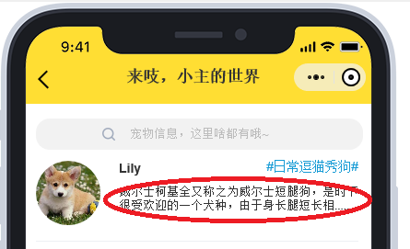

（3）点分类标签，应当进入分类内容主页，而不是进入小主页。

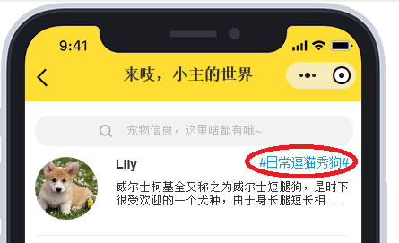

## 来吱一声

### 增加评论可见性控制

1. 在发帖时增加对评论可见性的选择项：“评论仅发帖人可见”和“评论所有人可见”；
2. 当选择项为“评论仅发帖人可见”时，其他人评论的内容仅发帖人和评论人可见，发帖人回复评论的内容仅评论人和发帖人可见；但发帖人自己评论自己发帖的内容大家都可见。
3. 当选择性为“评论所有人可见”时，评论所有人都可见。此时评论人在发布评论时系统提供“私密”和“公开”两个选项，默认为“公开”，选择“私密”时，评论内容仅评论人和发帖人可见。

### 联系方式

联系方式为多选，“来吱宠消息系统”改为“来吱宠跟帖评论”，为必选项。“微信”和“手机号”为可选项。

## 小主卡

### 家族成员

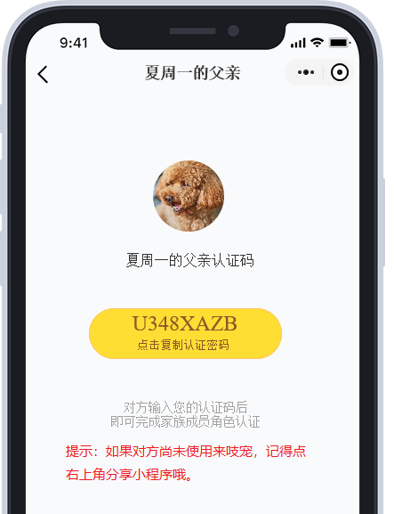

帮考虑一下是否有必要提示一下。

### 终身宠爱见证

1. 增加“邀请朋友见证”功能

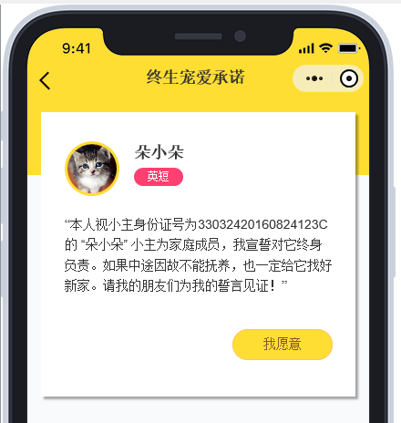

“我愿意”按钮点完之后，变成“邀请亲友见证”，生成分享页面分享至朋友圈和微信群。

1. 为浏览者增加一个“邀请亲友见证”按钮。

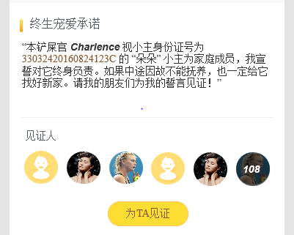

功能同上。